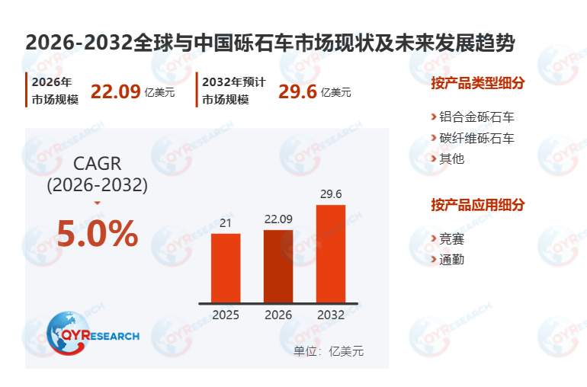一、砾石车全球市场总体规模
砾石公路车，国内常昵称为“瓜车”，是一种旨在融合传统公路车速度感与山地车越野性能的全地形自行车。其外观延续了公路车的弯把设计以保持高效的巡航姿态，但在车架构造上进行了针对性强化：拥有更大的兼容胎宽（通常在 35mm 至 50mm 甚至更高）以吸收震动，采用更长的轴距与更缓的头管角度以提升在松散路面上的稳定性。此外，砾石车普遍标配碟刹系统并预留大量拓展挂点（用于安装货架和包袋），使其成为长途骑旅、轻度越野以及混合路面探险的最佳工具。
根据QYResearch最新调研报告显示，市场规模方面，预计2031年全球砾石车市场规模将达到13.2亿美元，未来几年年复合增长率CAGR为7.7 %。
图. 砾石车，全球市场收入增长率
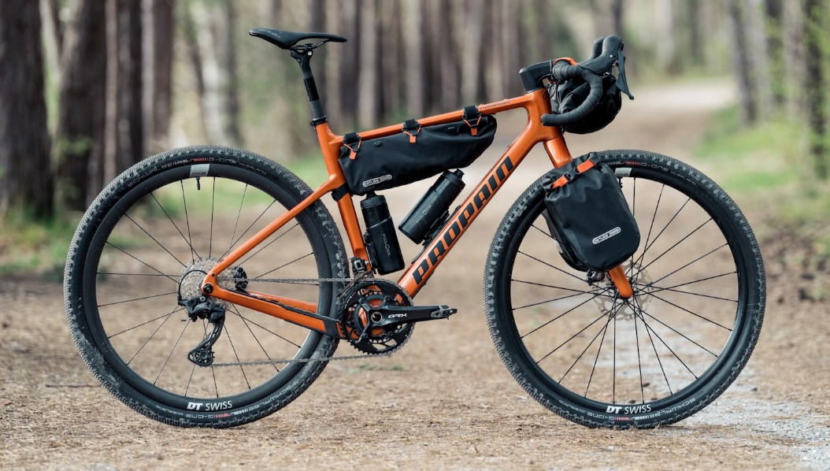
如上图表/数据，摘自QYResearch最新报告“全球砾石车市场研究报告2025-2031.

二、砾石车主要厂商介绍
序号 | 企业
1 | Giant Bicycles
2 | Trek Bikes
3 | Merida Bike
4 | Cube Bikes
5 | Cannondale
6 | Bianchi S.p.A. (Grimaldi Industri AB)
7 | Specialized Bicycle
8 | Accell Group
9 | Fuji Bikes
10 | Scott Sport
11 | Look Cycle
12 | Atlas
13 | KHS Bicycles
14 | Xidesheng Bicycle
15 | Shanghai Phonex
16 | Canyon
17 | YT Industries
18 | Vitus Bikes
19 | Colnago
来源：第三方资料、QYResearch研究团队
根据QYResearch头部企业研究中心调研，全球范围内砾石车生产商主要包括捷安特、崔克等。2024年，全球前五大厂商占有大约15%的市场份额。

重点企业介绍

捷安特
Giant Bicycles | 描述
企业介绍 | 捷安特（Giant）于1972年在台湾台中创立，现已发展为全球规模最大的自行车制造企业。通过数十年的深耕，捷安特不仅实现了从代工制造（OEM）到全球领军品牌的华丽转型，更建立了从原材熔炼、碳纤维织造到成品组装的完整垂直整合供应链。作为行业技术先驱，捷安特在20世纪90年代推出的Compact Road（紧凑型车架几何）彻底改变了现代公路车的设计标准，而其专利的Maestro悬挂系统至今仍被视为全地形山地车的性能标杆。
产品介绍 | 捷安特的产品线以其卓越的性能分类和广泛的覆盖面著称，核心系列涵盖了竞赛公路、全山地越野及全地形砾石车。其中，TCR系列以轻量化和全能表现享誉职业赛场；Propel系列则利用空气动力学设计专注极致速度；Defy系列通过D-Fuse减震技术为长途骑行提供舒适性。针对近年来火热的砾石车市场，其Revolt系列凭借可调节的“Flip Chip”几何设计，成为了全地形骑行与骑行露营（Bikepacking）的首选。此外，捷安特还拥有专注于女性市场的子品牌Liv，以及高性能零件品牌CADEX。
来源：第三方资料、QYResearch研究团队
崔克

Trek Bikes | 描述
企业介绍 | 崔克（Trek）在自行车技术研发上走在世界前列。其公路车产品线呈现出清晰的“三驾马车”格局：专注空气动力学的 Madone（以独特的 IsoFlow 设计闻名）、主打极致轻量化的爬坡神器 Émonda，以及通过 IsoSpeed 断开器提供超强滤震能力的耐力车型 Domane。在山地车领域，崔克凭借 Supercaliber 的一体式后震设计，重新定义了越野竞赛的速度与控制。
产品介绍 | Trek（崔克）是全球产品线最完整的自行车品牌之一，覆盖从职业竞技选手到日常通勤用户的几乎所有骑行场景。在公路车领域，Trek 以三大核心平台著称：Madone 主打极致空气动力学和顶级竞赛性能；Émonda 强调超轻量化和爬坡效率；Domane 则定位耐力与舒适骑行，配备 IsoSpeed 减震技术，适合长距离和复杂路况。这些车型广泛应用于职业赛事及高端业余骑行市场，体现了 Trek 在高性能公路车领域的深厚积累。  在山地车方面，Trek 构建了从硬尾到全避震的完整产品矩阵。Supercaliber 专注于 XC 越野竞赛，追求轻量与效率；Top Fuel、Fuel EX、Slash、Remedy 分别覆盖 Trail、全山地及 Enduro 等细分需求，避震行程和车架强度逐级提升。同时，Trek 在城市与休闲骑行市场同样布局完善，FX、Verve、Dual Sport 混合型自行车满足通勤与健身需求，Checkpoint 砾石车则兼顾公路效率与非铺装路面能力。结合不断扩展的电助力自行车（E-bike）、儿童车及配件业务，Trek 已形成覆盖性能、休闲与出行解决方案的综合型自行车品牌体系。
来源：第三方资料、QYResearch研究团队

四、砾石车行业发展趋势、机遇、阻碍因素和行业壁垒
发展趋势：
当前，砾石车行业最显著的趋势是**“品类二次分化”。市场正分裂为追求极致速度的“竞赛型（Gravel Racing）”和追求荒野探险的“远足型（Adventure/Bikepacking）”。竞赛型车型大量吸收了破风公路车的气动设计和一体化把组；而远足型车型则向山地车领域跨界，宽胎兼容性（甚至达到2.1英寸）和短行程避震前叉成为标配。此外，“电助力砾石车（E-Gravel）”的兴起**是另一大趋势。通过搭载轻量化、高集成度的电机系统（如TQ或博世系统），电助力技术打破了年龄和体力的壁垒，使长途荒野骑行变得更加大众化。
发展机遇：
砾石车市场的核心机遇源于消费逻辑从“纯竞技”向“体验式骑行”的转变。相比高强度的公路赛，砾石车强调的是探索与自由，这吸引了大量年轻化、注重社交体验的新人群。这种生活方式的转变催生了庞大的配件与后市场商机，包括车架包袋、砾石车专用锁鞋以及针对混合路面优化的传动套件（如Shimano GRX系列）。同时，**“骑行旅游（Gravel Tourism）”**正成为新的增长点。许多拥有丰富非铺装路面资源的地区正通过举办大型砾石赛事和建设基础设施，吸引高消费的骑行游客，形成了“器材+体验+旅游”的产业链闭环。
挑战：
尽管增长迅猛，行业仍面临多重严峻挑战。首先是技术标准的碎片化，底轴规范、轮毂规格以及钩边/无钩轮圈的争论，增加了消费者的维护门槛和供应链的复杂性。其次，全球自行车行业正处于疫情后的库存消化期。由于前期产能过度扩张导致的供需错配，许多品牌和零售商面临中端车型积压，不得不通过削减利润进行打折促销。最后，随着砾石车技术日益复杂，顶级车型的价格溢价过高，可能导致新入门用户因高昂的采购成本而望而却步，如何保持产品的可及性与技术创新之间的平衡是厂商必须面对的问题。

